0515_Zápis_z_pravidelné schůze_5.12.2015
Holubí dům – teplota: 25,8°C

Prezence:
Jiřina Machovská | předseda
Tomáš Neděla | místopředseda |  |  | člen výboru
Ilona Kopecká | pokladník |  |  | člen výboru
Michal Novotný | náměstek pro sport |  |  | člen výboru | pozdní příchod
Kateřina Kolářová | do počtu |  |  | člen výboru
Eva Frühaufová | náměstek bez portfeje |  |  | člen výboru | pozdní příchod
Jan Šamša | jednatel |  |  | člen výboru
Martin Kulhavý | řadový člen
Libor Zelenka | řadový člen
Irena Šamšová | řadový člen
Jana Kulhavá | řadový člen
Bohuslav Šiška | řadový člen
Josef Kopecký | řadový člen
Marian Machovský | řadový člen
Antonín Frühauf | řadový člen |  |  |  | pozdní příchod
Ilona Veselá | řadový člen

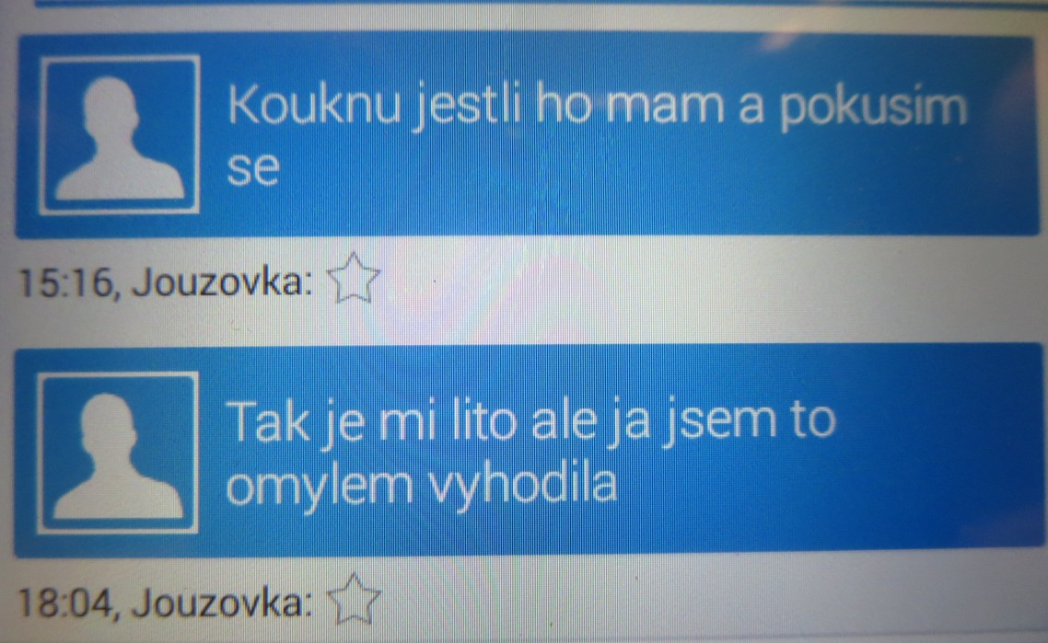

Zapisovatel dnešní pravidelné schůze je opět paní pokladník. Pí. Kopecká je připravená. Z aktovky vytahuje brýle, propisovací tužku a blok. Schůze tedy může začít. Jako první je podán návrh, aby se od dnešního dne do zápisu zapisovala vždy aktuální teplota v zasedací místnosti. Návrh je přijat. Pokladník si teplotu zapisuje a dává pokyn, že můžeme dál. Tedy asi tak nějak to bylo – zápis totiž chybí. Paní pokladník sice zápis vedla pečlivě, zapisovala si veškerá hlasování a dokonce si sama zavedla kolonku pozdní příchody. Zápis po skončení schůze pak nechala podepsat paní předsedou a tady stopa po dokumentu končí. Když se týden nic nedělo, místopředseda napsal pokladníkovi krátkou textovou zprávu, zda by se zápiskami mohla dorazit, aby mohl tak, jak je léta zvyklý, rozeslat dokument členské základně k nahlédnutí. Už první odpověď vypadala podezřele viz.foto….. No, posuďte sami – ještě že jí je to líto. Dnešní zápis tedy bez záruky, pouze to, co utkvělo místopředsedovi v hlavě. Celá kauza by se měla řádně prošetřit na příští pravidelné schůzi, aby už k podobným „přehmatům“ nedocházelo.

- Kontrola zápisu z minulé pravidelné schůze
- Holubí dům – správce HD řadový člen Šiška dnes nainstaloval společně s ř.d. Machovským trubky ke kamnům a nařezal metr kulatiny, abychom přečkali zimu ve zdraví. A hned je to znát – v místnosti je něco přes pětadvacet stupňů celsiových a tak schůzujeme v tričku. Slávek taky hned ve dveřích pokárá každého, kdo za sebou nezavře dveře, nerad totiž topí do větru. Upozornění, ať nevětrá, nelibě nese snad jen pan jednatel Šamša, který má pod sebou v Globusu 200 lidí a už několik let on zvyšuje hlas na ostatní, ne naopak. - Minulý týden byl dovezen do stodoly nový regál, který je potřeba sestavit a urovnat do něj doposud nepřehledně poskládaný materiál. - Paní pokladník dostala za úkol nakreslit do příště zasedací pořádek v místnosti, aby každý přesně věděl, kde je jeho místo.
- Majetkové záležitosti – zakoupení grilu stále nepostoupilo, navíc náměstek Turek dnes chybí (dle svých slov nás má po minulém víkendu plné zuby) a tak není kdo by o připravované koupi informoval. Prodlužovací kabely objednala paní předseda a měly by dorazit v řádu několika dnů. Do počtu Kolářová informovala o nutnosti rozprodání přebytečných zásob členům O5P – díky ochotě zúčastněných a hlavně vzhledem k dampingovým cenám nabízených produktů s rozprodejem nebyl problém a vše se na místě vyřešilo.
- Pouť fest – 28.8.16 – Řadová členka Voslářová stále neinformovala, jak dopadla jednání s poslední dosud nepotvrzenou kapelou a čas běží. Pokud toto paní Ivana do Vánoc nenapraví, bude muset být na příští pravidelné schůzi pokárána.
- Tábor – odsouhlasen termín 10 – 16.7.2016 Dle řadové členky Veselé není třeba řešit místo tábora, jelikož na Horce se dětem líbí. Ozývají se však i hlasy, které prosazují tábor u náměstkyně bez portfeje Včelákové v Mostku. Ve hře je i návrh pana místopředsedy, který se svou ženou objevil krásné místo u potoka nedaleko osady Lhota. Bude se řešit na další PS.
- Pohádkový les – podařilo se nám získat tajné snímky převlíkajících se obřích andělů. Mechanizmus umožňující pohyb „obrů“ překvapivě není složitý a tím pádem není ani problém něco podobného připravit. Projektu se ujmul řadový člen Machovský, který by měl první prototyp představit již na Štěpána na slavnostní schůzi. Na kterém stanovišti pak vycvičené artisty využijeme zatím není zcela zřejmé, ale bude se řešit kontinuálně na další PS.
- Holina – Do počtu Kolářová opět sepsala žádost na ČUS. Datum Holiny byl stanoven na 10.9.16 – Řadová členka Kmentová nabízí jako doprovodný program loutkové divadlo Abychom nenaletěli, zaplatila zkušební představení v místní školce a bude sledovat reakce dětí. Výstup pak přednese na příští PS.
- Silvestr v Holubím domě – Do čela organizačního výboru akce se navrhla pani pokladník. Protikandidát se nenašel a tak se také hned ujmula své funkce. Ve svém úvodním projevu pak stručně nastínila, jak by si představovala harmonogram příprav na den D. Do 20. 12. 2015 se budou zájemci, kteří se hodlají silvestrovského veselí v HD účastnit hlásit přímo pokladníkovi a to jak ústně, tak písemně či formou SMS zprávy. Paní Ilona pak vydá detailnější pokyny až během svátků vánočních. Pokladník pak vyzvala přítomné, aby se jeden po druhém konkrétně vyjádřili k případné účasti a závazné objednávky si rovnou zapsala do seznamu a to pěkně podle abecedy. Bohužel seznam hostů se ztratil stejně jako ostatní písemnosti.
- Výroční schůze – 23.1.15 - Byla jednohlasně schválena investice 5000kč za divadelní představen „Jak Popou a Hapal zachránili krále“. To by mělo proběhnout od 14:00 a poté zhruba v 15:30 vystoupí děti, které předvedou zumbu. Večerní program se ještě upřesní na další pravidelné schůzi.
- Vánoční jarmark – výdělek 7015 kč – zhodnocení akce – v rozpravě vystoupila kromě jiných řadová členka Šamšová, která pohovořila o Jonášovi, kterému půjde výtěžek z prodeje a zároveň se omluvila, že se nemohli s manželem akce osobně zúčastnit. K výdělku tak dodatečně darovali 500kč. Menší zisk oproti loňsku byl zapříčiněn též skutečností, že nám nebylo povoleno stejně jako v loňském roce ozvučit celý prostor trhů. Stalo se tak údajně proto, že se z řad veřejnosti ozývaly loni kritické hlasy ke kvalitě ozvučení. Pan starosta tedy oslovil firmu „Kučera“, se kterou má město bohaté zkušenosti. Z řečnických příspěvků samotných prodejců pak vyplynulo následující: - špatně koncipované rozmístění produktů, které jsme nabízeli (zabijačkové výrobky nebyly vidět), dále jsme po nedorozumění s panem starostou nedostali slíbené prodejní stánky a místo toho jsme byli zastrčeni pod velkým stanem. Nevypilo se skoro nic z tvrdého alkoholu (upřímně nebýt rodiny Voslářovi, nevypil by se ani ten litr a půl slivovice), naopak stoupl téměř o dvacet procent objem prodaného svařáku. Tady se pravděpodobně projevila práce náměstka Novotného, který se snažil kupující od našeho vína odradit, když argumentoval jak vyšší cenou, tak horší kvalitou než nápoj u konkurence. Paradoxně však argumentace známého kritika zapůsobila přesně opačně a u stánku se svařákem byla celý den fronta. Po skončení diskuze padl návrh na dorovnání daru Jonášovi na 10000kč z pokladny Organizace. Návrh byl přijat. Z pokladny tak přispějeme částkou 2485kč.

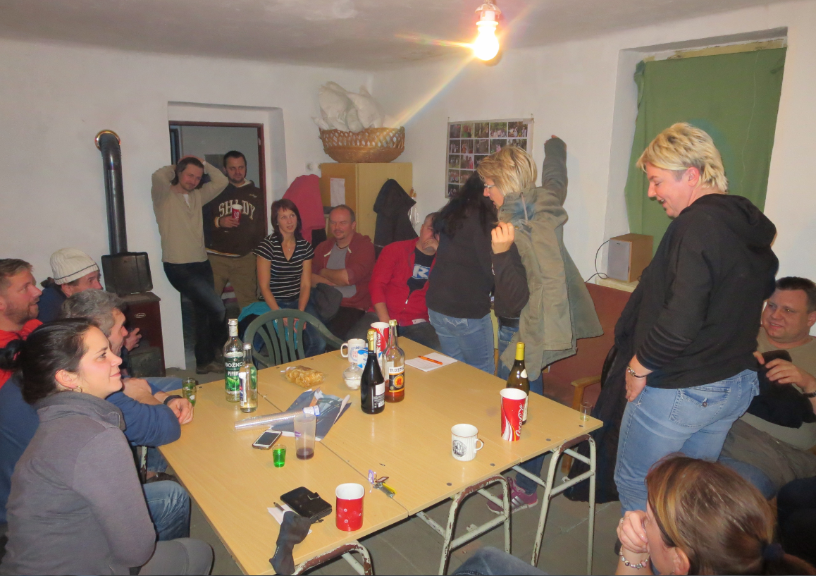

- Různé
- poděkování náměstku Novotnému za opravu cedule u Jiřiny zhatil výstup pokladníka, která prozradila, že ceduli opravil pan místopředseda se synem.
- náměstkyně Včeláková lituje pani Novotnou, že už není Kolářová. Jsou to však poněkud předčasně napsaná slova soucitu, slečna Katka z Prahy je stále slečna
- slavnostní schůze se uskuteční 26.12.2015
- téhož dne se uskuteční zájezd na bowling do Domašína – zájemci se hlásí přímo u paní předsedy
- náměstek pro sport smutně poznamenává, že tradice se mají dodržovat a měli bychom jet na squash, uvidíme tedy, zda něco sám zorganizuje
- kromě náměstka Turka se na dnešní schůzi omluvil i řadový člen Kulíček Karel st.
- odpovědný redaktor Vlček končí ve své funkci k 31.12.2015 Nově se stává odpovědným redaktorem pani místostarostka Bézová. Ta se své funkce ujala zodpovědně a jako první si osobně pohovořila s VIP lidmi, které v našem městě něco znamenají. Rozhovor s naší paní předsedou probíhal v celku standardně. Obě dámy si nejprve vyměnily pár zdvořilostních komplimentů, poté si ujasnily názory na některá palčivá globální témata a nakonec se i dohodly na spolupráci, co se týká samotného periodika. Coby tiskového mluvčího, který bude zajišťovat přísun informací do Zpravodaje, byla za Organizaci navržena řadová členka Pavla Krucká. Ta defakto tuto funkci plní již několik let, ale zatím pouze neoficiálně.
- náměstek Kamarýt demontoval a následně převezl raketu pro krtečka na pozemek elektrárny.
- Pan Šindelář z Benešova daroval Organizaci lahev kvalitního sektu – dle náměstka Novotného to zas tak kvalitní sekt není
- náměstkyně Frühaufová pak sekt rovnou vypila

